简单的流程说明，或者说是程序操作说明书如下：

1. 完成sat问题的求解

首先选择功能1 SAT，如图

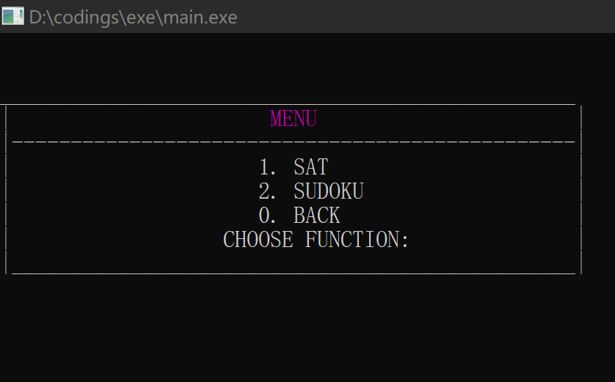

图1：选择sat问题求解

然后选择问题所在的.cnf文件读入，如图：

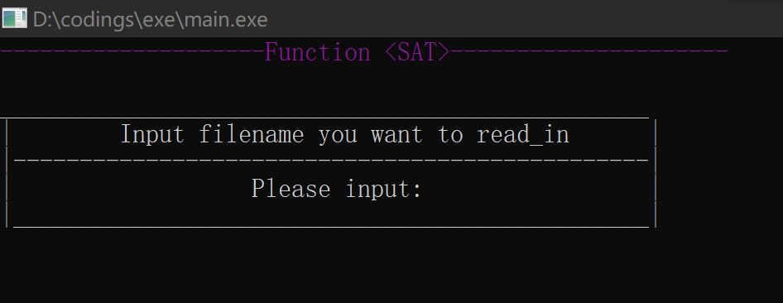

图2：选择读入文件

然后选择希望使用的选择策略进行求解，

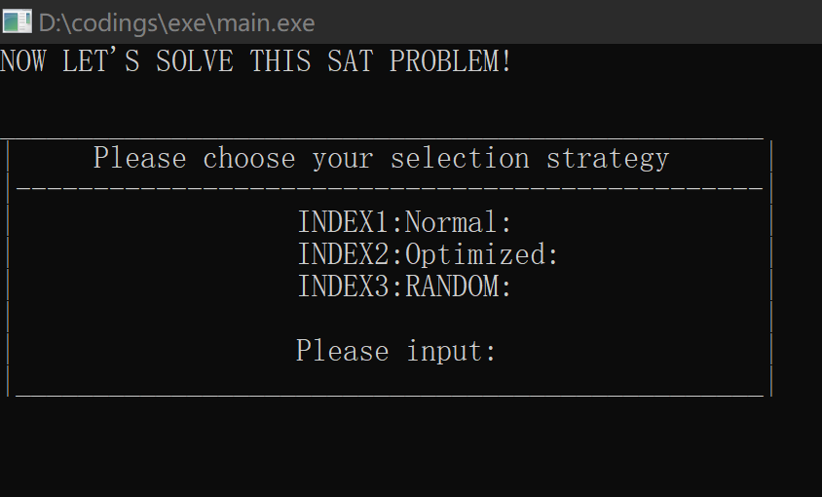

图3：选择选择策略

最终得出答案。

1. 求出数独并且求解

如图4.1所示，选择功能2 SUDOKU，如图：



图4：选择生成数独



图5：选择从现有格局中读入或使用挖洞法构建初盘

然后你将看见本次数独游戏的初盘

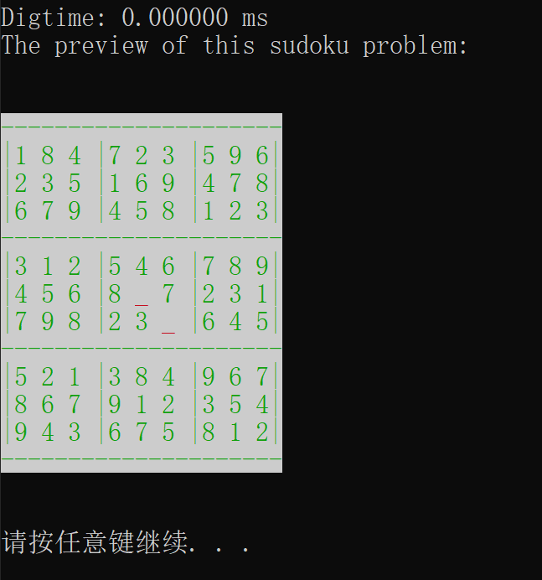

图6：显示数独初盘

接着数独初盘将会转化为.cnf格式文件存储，而你选择希望使用的选择策略对其进行求解

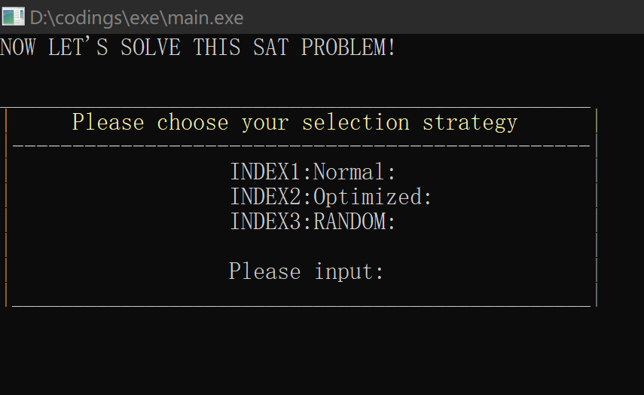

图7：选择选择策略

接下来是数独游玩部分，你要按照系统提示的顺序来填入你的答案，如果答案正确，系统会提示Right Answer！如果某步填入错误，系统会提示Wrong Answer！你将从这步开始重新填入答案。如果无法解出答案，可以在任一步输入0来查看答案。

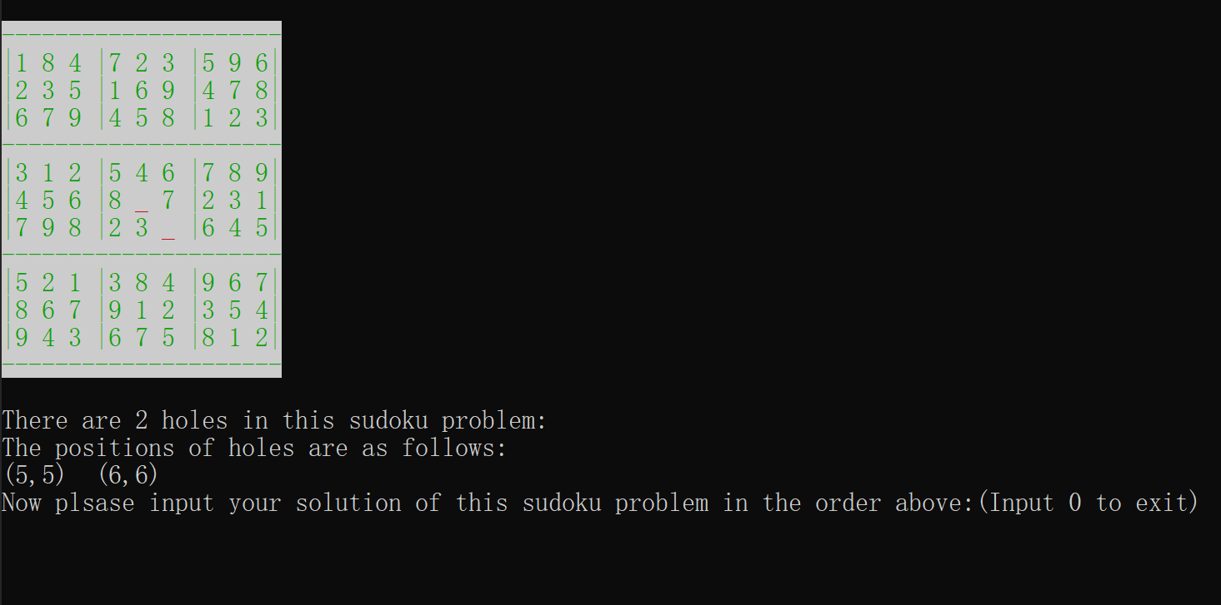

图8：按顺序输入答案

以上就是该程序使用的主要步骤。